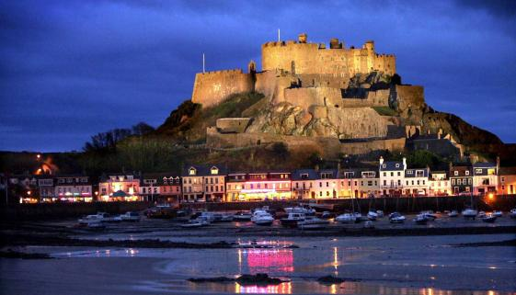

Jersey, la curiosité nous invite.

Cette île est un trésor majestueux,
Prestigieuse nature et vestiges précieux,
Son magnifique château Mont-Orgueil de Gorey
Pavoise sur la roche de ses murs bronzés.
Il offre au port sa pittoresque grandeur
Dans un ciel azuré, sa fantastique splendeur.
Saint-Hélier nous captive de son architecture,
Royal Square séduit les regards incrédules.
Elizabeth Castel érigé au seizième siècle
Veillait l’île de Jersey comme l’œil d’un aigle.
Saint Brelade et son panorama vert, blanc, bleu
De végétation, d’eau et de minéraux rocheux
Déploie sa fresque pour un divin plaisir des yeux,
Sa plage de sable doré s’étale sous le soleil radieux.
Le jardin Reg’s dans son magique écrin douceur
Nous interpelle de son charme naturel ensorceleur,
Les cascades sont séduisantes et leur ronronnement
Apaise les âmes et calme les esprits les plus réticents.
Le petit bassin me questionne avec sa roue, à quoi servait-il ?
Le Trou du Diable ouvre les entrailles du rocher marron subtil.
Le passé est riche en cette île très convoitée,
L’histoire propose en ces lieux de superbes restes à visiter
En des musées archéologiques, des richesses variées,
Dolmens datant du néolithique, bunkers, chapelles sauvegardés.
Jersey renferme de multiples richesses insoupçonnées,
Prévoir de longues vacances pour savourer ses secrets cachés.

Marie Laborde.

